Arresto di sicurezza per corse lunghe: il nuovo sistema EC.PR controlla la catena portacavi
Il sistema igus di controllo delle forze di trazione e di spinta in base alla posizione garantisce maggiore sicurezza su gru ed impianti con corse lunghe.

Un cacciavite dimenticato all'interno di una catena portacavi, un canale di guida piegato, la presenza di ghiaccio, di neve o di altro materiale sfuso lungo la corsa possono causare rapidamente un fermo totale della gru, implicando costi elevati di intervento e di manutenzione. Per questo motivo, igus ha pensato di sviluppare un sistema innovativo per il controllo della forza di trazione/spinta. L'EC.PR rileva i valori di forza del punto mobile nella posizione esatta e adatta i limiti di forza ammissibili. In questo modo è possibile evitare ingenti costi di riparazione e danni problematici all'impianto.

Per gli operatori di settore, un guasto all'impianto è lo scenario peggiore. Perché spesso comporta - oltre ai costi elevati per la riparazione e la manutenzione - anche e soprattutto un fermo totale dell'impianto e relativa mancata produzione. E' proprio per i sistemi per catene portacavi con corsa lunga (a partire da 150 metri) che igus ha sviluppato il sistema EC.PR, il quale - grazie ai sensori - calcola la forza di trazione/spinta della catena portacavi e, in caso di superamento di una soglia predefinita, arresta automaticamente l'impianto. Grazie a questo sistema, si possono evitare lunghi fermi imprevisti dell'impianto. Se, per esempio, un corpo estraneo finisce nella catena portacavi o il canale di guida si piega, la forza di trazione/spinta nella precisa posizione aumenta. Il sistema riconosce la variazione del valore e spegne l'impianto evitando gravi danni. Con il nuovo sistema EC.PR la forza di arresto del carrello viene adeguata automaticamente alla posizione. Il sistema riceve le informazioni di posizione da moduli aggiuntivi del PLC Siemens, server OPC-UA o sistemi di misurazione della posizione analogici o digitali. Il sistema EC.PR si può integrare facilmente in sistemi di controllo e armadi elettrici già esistenti.

Testato in condizioni reali su un impianto di prova, in esterno
Il sistema EC.PR è composto da due sensori che comunicano tra loro. Un sensore misura la forza di trazione/spinta della catena portacavi, mentre, ad esempio, un sistema di misurazione digitale della corsa calcola l'esatta posizione del carrello o del punto mobile della catena portacavi. I trasmettitori - i cosiddetti "beacon" - vengono fissati a una distanza di 500 millimetri sulla parte esterna del canale di guida. Ad ogni posizione, e quindi ad ogni beacon, viene associato una determinata forza di trazione/spinta. Se la forza di trazione/spinta massima assegnata ad una determinata posizione viene superata, l'impianto si spegne automaticamente tramite l'EC.PR. L'utente può così rimuovere il corpo estraneo dalla catena portacavi o l'anomalia riscontrata sul sistema, resettare lo stesso e successivamente rimettere in funzione l'impianto. Il nuovo sistema è già stato testato con successo sul banco di prova esterno, lungo 200 metri, c/o il laboratorio di igus a Colonia.

L'EC.PR è stato lanciato tra le novità per la manutenzione predittiva, sullo stand virtuale dell'azienda, IN.STAND lo scorso ottobre.

Il sistema EC.PR spiegato in 60 secondi:
https://youtu.be/9ykh0uKhdEo

Riprese dal banco di prova esterno:
https://www.igus.it/contentData/wpck/mp4/global/isense-EC.PR-%20Teststand-1.mp4
https://www.igus.it/contentData/wpck/mp4/global/isense-EC-PR-Teststand-2.mp4

Didascalia:

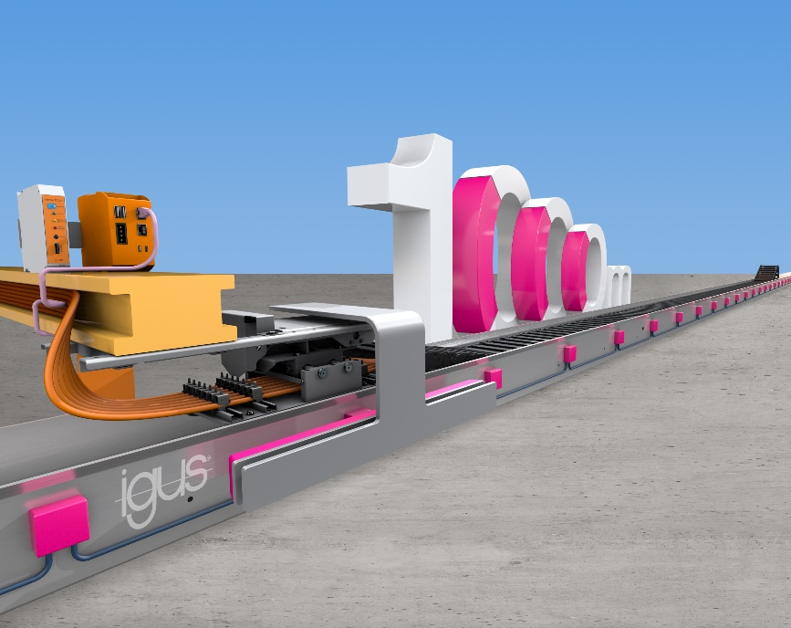
Foto PM5720-1
Il sistema EC.PR controlla la forza di trazione/spinta in funzione della posizione su corse fino a 1.000 metri e spegne automaticamente l'impianto in caso di variazione dei valori misurati. (Fonte: igus GmbH)

Relazioni Stampa igus GmbH (Germania)  Oliver Cyrus  Head of PR and Advertising  Anja Görtz-Olscher  PR and Advertising  igus® GmbH  Spicher Str. 1a  51147 Cologne  Tel. 0 22 03 / 96 49-459 or -7153  Fax 0 22 03 / 96 49-631  ocyrus@igus.net  agoertz@igus.net  www.igus.de/presse  Relazioni Stampa igus Srl (Italia)  Marie Olyve  Marketing & Communication Dept.  igus® S.r.l. con socio unico  via delle rvedine, 4  23899 Robbiate (LC)  Tel. +39 039 5906 266  molyve@igus.net  www.igus.it/press | INFORMAZIONI SU IGUS:  igus GmbH sviluppa e produce motion plastics. Questi polimeri ad alte prestazioni sono esenti da lubrificazione; migliorano la tecnologia e riducono i costi ovunque ci siano parti in movimento. Nei sistemi di alimentazione, nei cavi da posa mobile, cuscinetti lineari e non e per gli attuatori lineari a vite, igus è leader di mercato a livello mondiale. Impresa a conduzione familiare con sede a Colonia (Germania), igus ha filiali in 35 paesi e conta circa 3.800 dipendenti in tutto il mondo. Nel 2019 igus ha realizzato un fatturato di 764 milioni di euro. igus gestisce i più grandi laboratori di test del settore per poter offrire soluzioni e prodotti innovativi e una maggiore sicurezza per gli utenti. 234.000 articoli sono disponibili a magazzino, la cui durata d'esercizio può essere calcolata online. Negli ultimi anni l'azienda ha continuato ad ampliare la propria attività, creando anche startup interne, per esempio per i cuscinetti a sfere, gli azionamenti robot, il settore della stampa 3D, la piattaforma RBTX per Lean Robotics o per la gamma "smart plastics" di componenti intelligenti per l'Industria 4.0. Tra gli investimenti più significativi in materia ambientale ci sono il programma "chainge" - riciclo di catene portacavi usate - e la partecipazione in un'impresa che mira a produrre petrolio da rifiuti plastici. (Plastic2Oil).

I termini "igus", “Apiro”, "chainflex", "CFRIP", "conprotect", "CTD", “drygear”, "drylin", "dry-tech", "dryspin", "easy chain", "e-chain", "e-chain systems", "e-ketten", "e-kettensysteme", "e-skin", “e-spool”, "flizz", “ibow”, “igear”, "iglidur", "igubal", “kineKIT”, "manus", "motion plastics", "pikchain", "plastics for longer life", "readychain", "readycable", “ReBeL”, "speedigus", "tribofilament“, "triflex", "robolink", "xirodur" e "xiros" sono marchi protetti ai sensi delle leggi vigenti sui marchi di fabbrica nella Repubblica Federale Tedesca e in altri paesi, ove applicabile.

